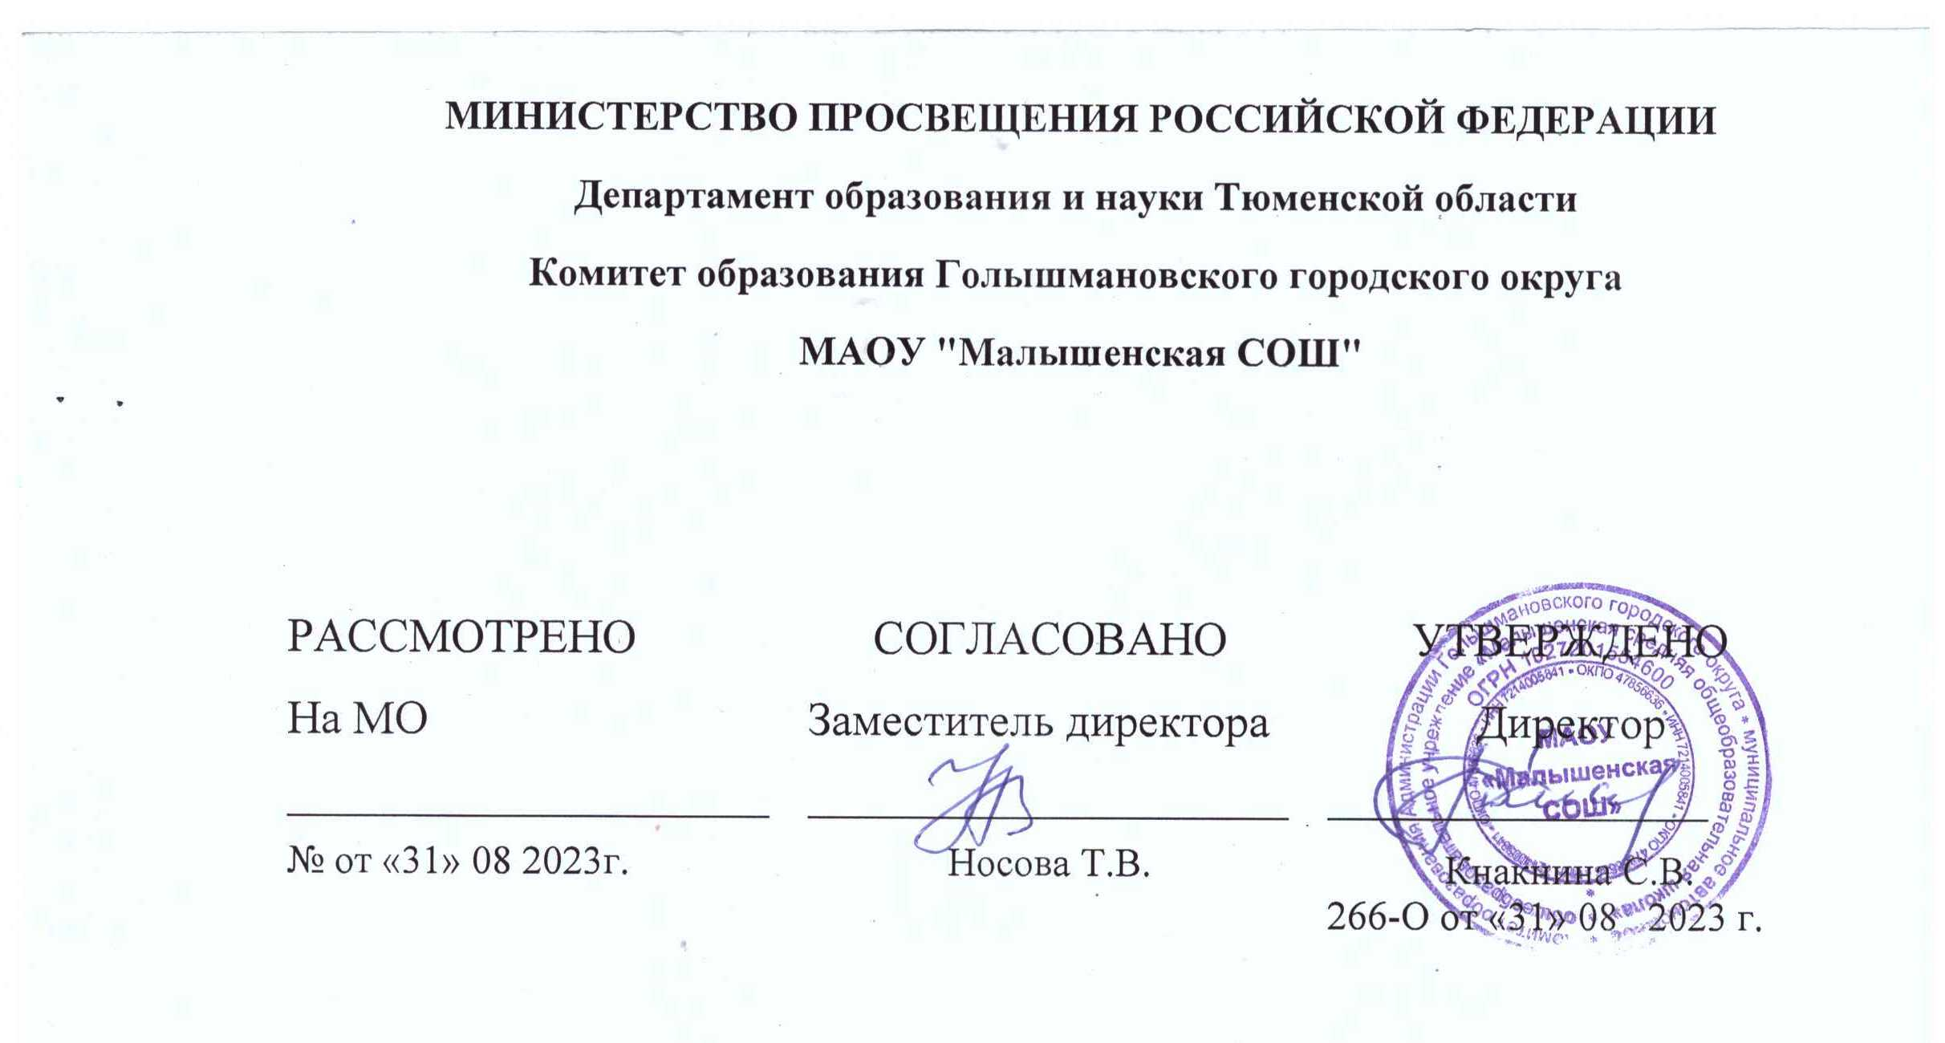

РАБОЧАЯ ПРОГРАММА
Предметного курса «Функциональная грамотность».
для 8 класса.

Составитель: Безуглова Е.А
учитель истории и обществознания

с. Малышенка,2023

1.Планируемые результаты освоения предметного курса «Функциональная грамотность».
ПЛАНИРУЕМЫЕ ОБРАЗОВАТЕЛЬНЫЕ РЕЗУЛЬТАТЫ.
Занятия в рамках программы направлены на обеспечение достижений обучающимися следующих личностных, метапредметных и предметных образовательных результатов. Они формируются во всех направлениях функциональной грамотности, при этом определенные направления создают наиболее благоприятные возможности для достижения конкретных образовательных результатов.
ЛИЧНОСТНЫЕ РЕЗУЛЬТАТЫ.
Осознание российской гражданской идентичности (осознание себя, своих задач и своего места в мире); готовность к выполнению обязанностей гражданина и реализации его прав; ценностное отношение к достижениям своей Родины — России, к науке, искусству, спорту, технологиям, боевым подвигам и трудовым достижениям народа; готовность к саморазвитию, самостоятельности и личностному самоопределению; осознание ценности самостоятельности и инициативы; наличие мотивации к целенаправленной социально значимой деятельности; стремление быть полезным, интерес к социальному сотрудничеству; проявление интереса к способам познания; стремление к самоизменению; сформированность внутренней позиции личности как особого ценностного отношения к себе, окружающим людям и жизни в целом; ориентация на моральные ценности и нормы в ситуациях нравственного выбора; установка на активное участие в решении практических задач, осознание важности образования на протяжении всей жизни для успешной профессиональной деятельности и развитие необходимых умений; осознанный выбор и построение индивидуальной траектории образования и жизненных планов с учетом личных и общественных интересов и потребностей; активное участие в жизни семьи; приобретение опыта успешного межличностного общения; готовность к разнообразной совместной деятельности, активное участие в коллективных учебно-исследовательских, проектных и других творческих работах; проявление уважения к людям любого труда и результатам трудовой деятельности; бережного отношения к личному и общественному имуществу; соблюдение правил безопасности, в том числе навыков безопасного поведения в интернетсреде. Личностные результаты, обеспечивающие адаптацию обучающегося к изменяющимся условиям социальной и природной среды: освоение социального опыта, основных социальных ролей; осознание личной ответственности за свои поступки в мире; готовность к действиям в условиях неопределенности, повышению уровня своей компетентности через практическую деятельность, в том числе умение учиться у других людей, приобретать в совместной деятельности новые знания, навыки и компетенции из опыта других; осознание необходимости в формировании новых знаний, в том числе формулировать идеи, понятия, гипотезы об объектах и явлениях, в том числе ранее неизвестных, осознавать дефицит собственных знаний и компетентностей, планировать свое развитие. Личностные результаты, связанные с формированием экологической культуры: умение анализировать и выявлять взаимосвязи природы, общества и экономики; умение оценивать свои действия с учетом влияния на окружающую среду, достижений целей и преодоления вызовов, возможных глобальных последствий; ориентация на применение знаний из социальных и естественных наук для решения задач в области окружающей среды, планирования поступков и оценки их возможных последствий для окружающей среды; повышение уровня экологической культуры, осознание глобального характера экологических проблем и путей их решения; активное неприятие действий, приносящих вред окружающей среде; осознание своей роли как гражданина и потребителя в условиях взаимосвязи природной, технологической и социальной сред; готовность к участию в практической деятельности экологической направленности. Личностные результаты отражают готовность обучающихся руководствоваться системой позитивных ценностных ориентаций и расширение опыта деятельности.
МЕТАПРЕДМЕТНЫЕ РЕЗУЛЬТАТЫ.
Метапредметные результаты во ФГОС сгруппированы по трем направлениям и отражают способность обучающихся использовать на практике универсальные учебные действия, составляющие умение учиться: овладение универсальными учебными познавательными действиями; овладение универсальными учебными коммуникативными действиями; овладение универсальными регулятивными действиями. Освоение обучающимися межпредметных понятий (используются в нескольких предметных областях и позволяют связывать знания из различных учебных предметов, учебных курсов (в том числе внеурочной деятельности), учебных модулей в целостную научную картину мира) и универсальных учебных действий (познавательные, коммуникативные, регулятивные); способность их использовать в учебной, познавательной и социальной практике; готовность к самостоятельному планированию и осуществлению учебной деятельности и организации учебного сотрудничества с педагогическими работниками и сверстниками, к участию в построении индивидуальной образовательной траектории; способность организовать и реализовать собственную познавательную деятельность; способность к совместной деятельности; овладение навыками работы с информацией: восприятие и создание информационных текстов в различных форматах, в том числе цифровых, с учетом назначения информации и ее целевой аудитории.
2.Содержание предметного курса «Функциональная грамотность».
Читательская грамотность: «Шаг за пределы текста: пробуем действовать» (6 часов).
Обсуждение понятий «функциональная грамотность», «составляющие функциональной грамотности (читательская, математическая, естественно-научная, финансовая грамотность, глобальные компетенции, креативное мышление). Особенности чтения и понимания электронных текстов. Научная информация: анализ и оценка. Художественный текст как средство осмысления действительности.
Естественно-научная грамотность: «Как применяют знания?» (5 часов).
«Поехали на водороде» и «На всех парусах». Наука и технологии. «Что вы знаете о клонах?» Мир живого. Вещества, которые нас окружают. «От газировки к «газированному» океану». «Экстремальные профессии».
Креативное мышление «Проявляем креативность на уроках, в школе и в жизни». (5 часов).
Анализ моделей и ситуаций. Модели заданий: тематика и названия, слоганы, имена героев схемы, опорные конспекты, социальные инициативы и взаимодействия изобретательство и рационализаторство.
Математическая грамотность: «Математика в окружающем мире». (5 часов).
Геометрические фигуры, взаимное расположение фигур, Числовые закономерности, Дроби. Множества. Числовые выражения и неравенства. Геометрические фигуры, измерение длин и расстояний. Статистические характеристики. Представление данных (таблица). Вычисления с рациональными числами.
Финансовая грамотность: «Основы финансового успеха» (6 часа).
Финансовый риск Инвестиции Инфляция и ее последствия. Виды инвестирования Ценные бумаги: акции, облигации. Что является грамотным финансовым решением. Банк как финансовый институт, инфляция и ее последствия: виды банковских вкладов, кредит, банковские проценты, источники банковской прибыли, банковский договор. Правила пользования различными банковскими продуктами.

Глобальные компетенции «Роскошь общения. Ты, я, мы отвечаем за планету Мы живем в обществе: соблюдаем нормы общения и действуем для будущего» (5 часов).
Что такое стереотипы и как они проявляются в нашей жизни. Проблемы различных социальных групп в современном мире. Демографические группы. Миграция и мигранты. Глобальные проблемы: причины возникновения, особенности проявления в различных регионах Земли. Глобальные проблемы: концепция устойчивого развития и решение глобальных проблем. Сущность концепции устойчивого развития. Возможности решения глобальных проблем на примерах энергетической и сырьевой пробле

3.Тематическое планирование с указанием количества часов, отводимых на освоение каждой темы

Название темы. | Количество часов.
Основы функциональной грамотности | 1
Читательская грамотность: «Шаг за пределы текста: пробуем действовать». | 5
Естественно-научная грамотность: «Как применяют знания?» | 5
Креативное мышление «Проявляем креативность на уроках, в школе и в жизни». | 5
Математическая грамотность: «Математика в окружающем мире». | 5
Финансовая грамотность: «Основы финансового успеха». | 6
Глобальные компетенции «Роскошь общения. Ты, я, мы отвечаем за планету Мы живем в обществе: соблюдаем нормы общения и действуем для будущего». | 5
Повторение | 2

Календарно-тематическое планирование.
Приложение

№ | Название раздела, темы. | Количество часов. | Дата проведения.
1 | Введение. Функциональная грамотность -грамотность для жизни | 1
2 | Читательская грамотность: «Шаг за пределы текста: пробуем действовать»  Человек и книга | 5
3 | Особенности чтения и понимания электронных текстов.
4 | Работа с текстом: как критически оценивать степень достоверности содержащейся в тексте информации?
5 | Научная информация: анализ и оценка
6 | Художественный текст как средство осмысления действительности
7 | Естественно-научная грамотность: «Как применяют знания?»  «Поехали на водороде» и «На всех парусах». | 5
8 | Наука и технологии. «Что вы знаете о клонах?»
9 | Мир живого. Вещества, которые нас окружают.
10 | Вещества, которые нас окружают
11 | Наше здоровье
12 | Креативное мышление «Проявляем креативность на уроках, в школе и в жизни».  Креативность в учебных ситуациях, ситуациях личностного роста и социального проектирования | 5
13 | Выдвижение разнообразных идей.
14 | Выдвижение креативных идей и их доработка.
15 | От выдвижения до доработки идей
16 | Диагностика и рефлексия. Самооценка
17 | Подведение итогов первой части программы. Самооценка результатов деятельности на занятиях
18 | Математическая грамотность: «Математика в окружающем мире»  В профессиях | 5
19 | В общественной жизни
20 | В общественной жизни
21 | В профессиях
22 | Финансовая грамотность: «Основы финансового успеха»  Финансовые риски и взвешенные решения | 6
23 | Делаем финансовые вложения: как приумножить и не потерять
24 | Уменьшаем финансовые риски: что и как можем страховать
25 | Самое главное о сбережениях и накоплениях
26 | «Сосчитать, после не хлопотать» , «Сберегательные вклады»
27 | «Сосчитать, после не хлопотать» , «Сберегательные вклады»
28 | Глобальные компетенции «Роскошь общения. Ты, я, мы отвечаем за планету».  Социальные нормы – основа общения | 5
29 | Общаемся со старшими и с младшими. Общаемся «по правилам» и достигаем общих целей
30 | Общаемся со старшими и с младшими. Общаемся «по правилам» и достигаем общих целей
31 | Прошлое и будущее: причины и способы решения глобальных проблем
32 | Действуем для будущего: сохраняем природные ресурсы
33 | Подведение итогов программы. Самооценка результатов
34 | Итоговое занятие

